Bob a Bobek zase vystrkují uši z klobouku

„To je, prosím, klobouk kouzelníka Pokustóna a v něm bydlí dva králíci.“ V komiksové knížce z nakladatelství Bambook se z něj ti dva každý den vypravují za dobrodružstvím. Novinka Bob a Bobek na návštěvě vrací na scénu nejpopulárnější králíky v Česku, jejichž původním autorem je Vladimír Jiránek!

Nová kniha komiksových dobrodružství známých a oblíbených králíků z klobouku, Boba a Bobka, zavede malé čtenáře na návštěvy u lidí pracujících v různých profesích. V devíti kapitolách se v mžiku promění v kosmonauty, vyzkouší si povolání hasiče, zahradníka nebo řidiče autobusu. Oba zažijí jak nebezpečí, tak např. i vyčerpávající práci herců ve filmu.

Každé ráno se Bobkovi nechce vstávat, a tak ho Bob musí motivovat stále novými a novými zážitky. A protože má Bobek jako obvykle smysl pro komplikace, musí Bob pokaždé zasáhnout a vytáhnout svého parťáka z potíží.
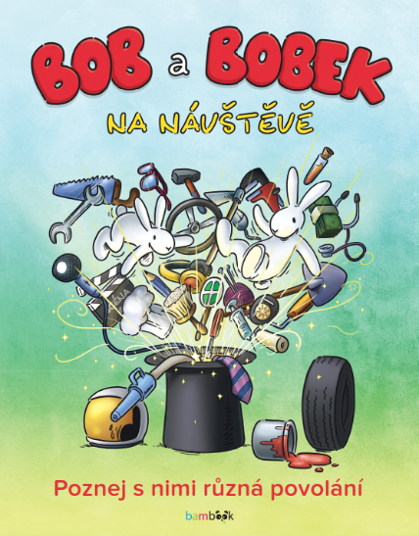
Králičí kamarádi neztrácí v průběhu svůj typicky jemný a důvtipný humor, který pobaví děti, ale zároveň na tváři vykouzlí úsměv i nejednomu dospělákovi.

Autoři:
Text: Libor Adam
Kresba: Martin "Skam" Krejčí
Barva: Jan "Arenoth" Vohlídal, Alan Smithee, Kateřina Zachariášová
Produkce: DOWIS s.r.o.

Tech. specifikace:
80 stran, formát 215 x 275, pevná vazba, lesklé lamino, 299 Kč

O společnosti GRADA Publishing
GRADA Publishing, a.s. si za dobu své existence od roku 1991 vybudovala pozici renomovaného nakladatelského domu a největšího tuzemského nakladatele odborné literatury. Ročně vydává přes 400 novinek z více než 40 oborů a v celkem 152 edicích. Pod svou mateřskou značkou GRADA již několik desítek let přináší kvalitní odbornou literaturu ze všech odvětví a oblastí lidské činnosti.
Společnost postupně expandovala i do dalších oblastí literatury. Pod značkou COSMOPOLIS přináší čtenářům zahraniční i českou beletrii všech žánrů. Knihy pro děti všech věkových kategorií vycházejí pod značkou BAMBOOK, která představuje dětským čtenářům české i zahraniční autory a ilustrátory. Další značkou je ALFERIA, literatura poznání, a knihy z oblasti osobního rozvoje, zdraví, alternativního vědění, knížky o tom, jak lépe žít. V roce 2017 vznikla unikátní on-line knihovna BOOKPORT umožňující čtenářům přístup ke čtení knih od českých nakladatelů 24 hodin denně.
Více na www.grada.cz.

O společnosti Colofonia
COLOFONIA a. s. je investiční a konzultační společnost s více než 20letou zkušeností. Hlavní aktivitou společnosti jsou realitní a developerská činnost, investování do vlastních dlouhodobých projektů i start-up projektů.
Jedním z hlavních projektů je BoBa STUDIO, jehož cílem je správa a rozvoj autorského díla Vladimíra Jiránka.
Více na www.www.colofonia.cz a www.bobastudio.cz

Další informace
Pro další informace, prosím, kontaktujte:
Kristina Neumannová Bílá, bila@grada.cz , +420 737 263 431
Martin Beck, vedoucí propagace a PR, beck@grada.cz, +420 737 263 435
Grada Publishing, a.s., U Průhonu 22, Praha 7

